A-13 — Trier une liste avec une clé
Fiche d'exercice Magpie · Lot A — Découverte des composants natifs
Thématique | A3 · Listes
Référence au référentiel | REF-044, REF-047
Compétence visée | Réordonner une liste selon les valeurs portées par une autre.
Case Bloom (révisée) | Appliquer × procédurale
Niveau | Débutant
Durée cible | 8 minutes
Prérequis | A-12
Mode de validation | ExactOrderedList — tolérance —
Solution de référence | 4 composants
Version | v0.3-260826 — Ind. B — 26/08/2026
Conception | magpie-conception-exercices v2.3

SUJET
Compétence visée
Réordonner une liste selon les valeurs portées par une autre.
Contexte
L'atelier veut débiter les pièces les plus longues en premier, pour engager la barre la plus contraignante tant que le stock est intact.
Énoncé
Six pièces portent chacune un numéro de repère et une longueur. L'atelier débite la plus longue en premier. Produisez la liste des numéros de repère dans l'ordre de passage à la scie.

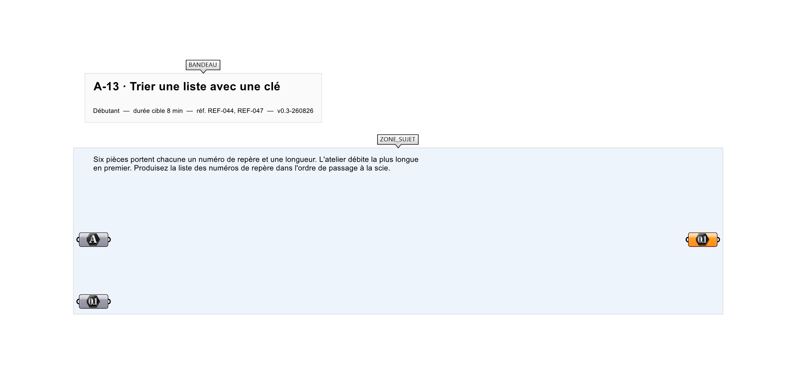
Le canvas à l'ouverture de A-13_sujet.gh : les données fournies et le paramètre REPONSE.
Ce qui vous est fourni
Les six numéros de repère et les six longueurs correspondantes, dans deux listes de même rang.
Ce qui est attendu
4256, 4207, 4229, 4198, 4183, 4171.
Branchez votre résultat sur le paramètre REPONSE. La correction compare cette sortie en mode ExactOrderedList.
La consigne ne nomme aucun composant, et c'est délibéré : nommer l'outil reviendrait à donner la réponse. Ce lot n'autorise que des composants natifs de Grasshopper pour Rhino 8 — aucun plugin tiers n'est nécessaire.
Barème
1 point si l'ordre exact est respecté.
Le corrigé fait l'objet d'une fiche distincte, remise après validation ou en fin de séance.

